ИНСТРУКЦИЯ ДЛЯ БРОНИРОВАННИЯ КВАРТИРЫ В 3-Й ОЧЕРЕДИ СТРОИТЕЛЬСТВА
ДЛЯ ВЫБОРА КВАРТИРЫ ВАМ НЕОБХОДИМО ЗАЙТИ НА САЙТ NZPRO.RU, ВОЙТИ В ВАШ ЛИЧНЫЙ КАБИНЕТ (ПОСЛЕ ВХОДА В ЛИЧНЫЙ КАБИНЕТ В ПРАВОМ ВЕРХНЕМ УГЛУ ВЫСВЕТИТСЯ ВАШЕ ФИО). НА СЛЕДУЮЩИЙ ДЕНЬ ПОСЛЕ ПОСТУПЛЕНИЯ СРЕДСТВ НА РАСЧЕТНЫЙ СЧЕТ КООПЕРАТИВА В ВАШЕМ ЛИЧНОМ КАБИНЕТЕ ОТОБРАЗИТСЯ СТАТУС «РАЗРЕШЕНО БРОНИРОВАНИЕ» И ПОПОЛНИТСЯ БАЛАНС, НА ТУ СУММУ, КОТОРУЮ ВЫ ВНЕСЛИ, ТОЛЬКО ПОСЛЕ ЭТОГО ВЫ МОЖЕТЕ ПРИСТУПАТЬ К БРОНИРОВАНИЮ КВАРТИРЫ.
- ЗАЙДИТЕ В РАЗДЕЛ «ПРОЕКТ».

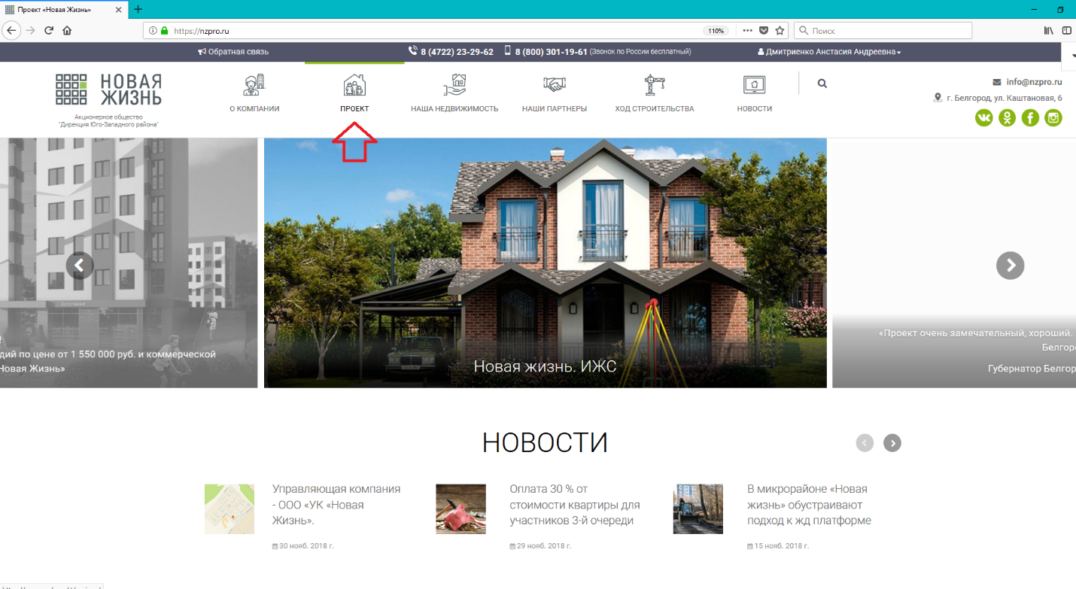

ВЫБЕРЕТЕ РАЗДЕЛ «г. Белгород, ул. Семейная (очередь 3)».
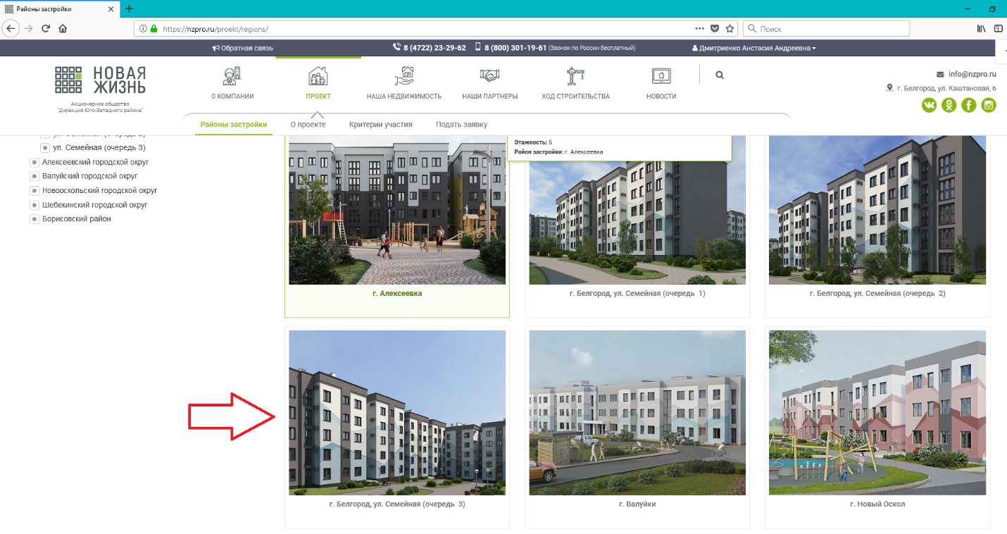

- НА ГЕНЕРАЛЬНОМ ПЛАНЕ «КЛИКНИТЕ» НА ДОМ, КОТОРЫЙ ВАМ ПОНРАВИЛСЯ. (ДОМА: № 17,16,19,18,21,20).

ДЛЯ ТОГО ЧТОБЫ УЗНАТЬ ЧАСТИ СВЕТА - ОБРАТИТЕ ВНИМАНИЕ НА РОЗУ ВЕТРОВ, КОТОРАЯ РАСПОЛОЖЕНА НА ГЕНЕРАЛЬНОМ ПЛАНЕ В ВЕРХНЕМ ЛЕВОМ УГЛУ.
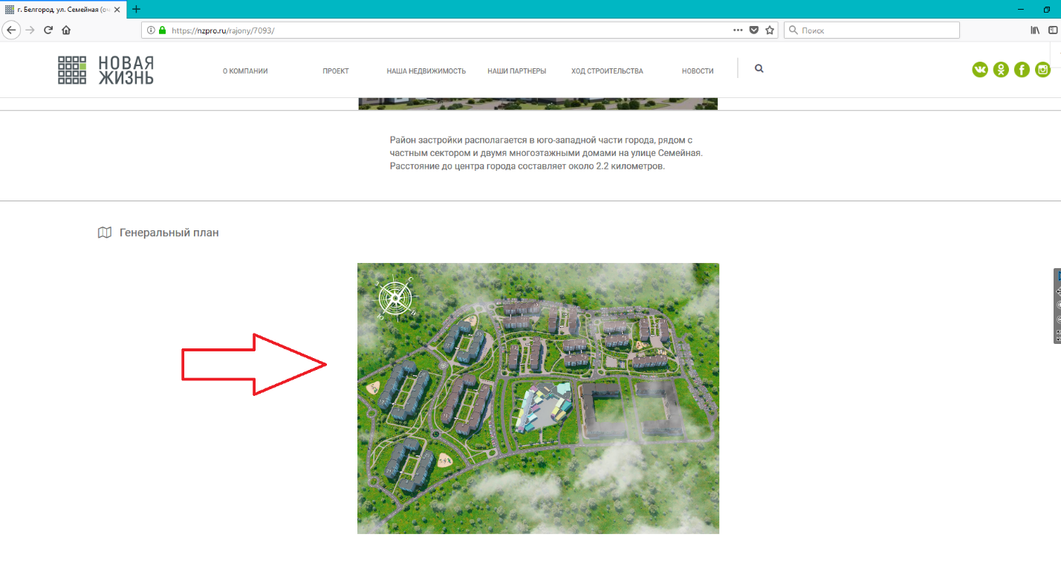
- ВЫБРАВ ДОМ, ВЫБИРАЕТЕ ЭТАЖ.

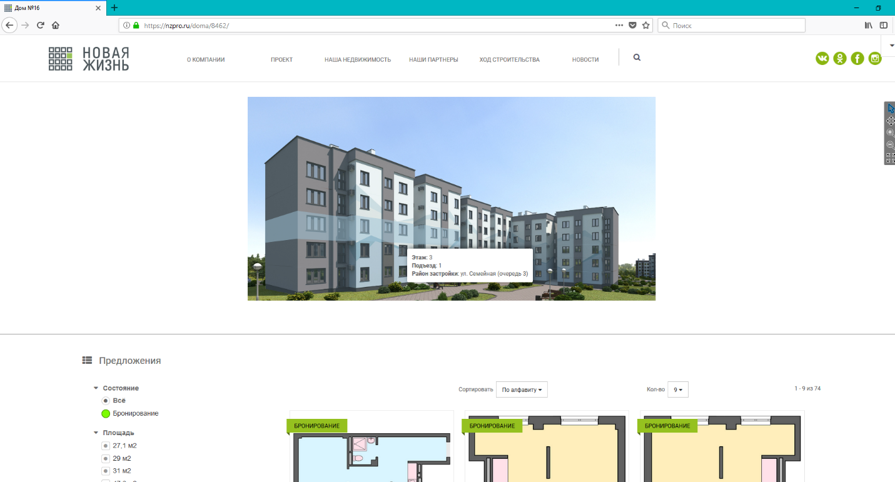

- ПОСЛЕ ВЫБОРА ЭТАЖА ПЕРЕД ВАМИ ОТКРЫВАЕТСЯ РАСКЛАДКА КВАРТИР НА ЭТАЖЕ.

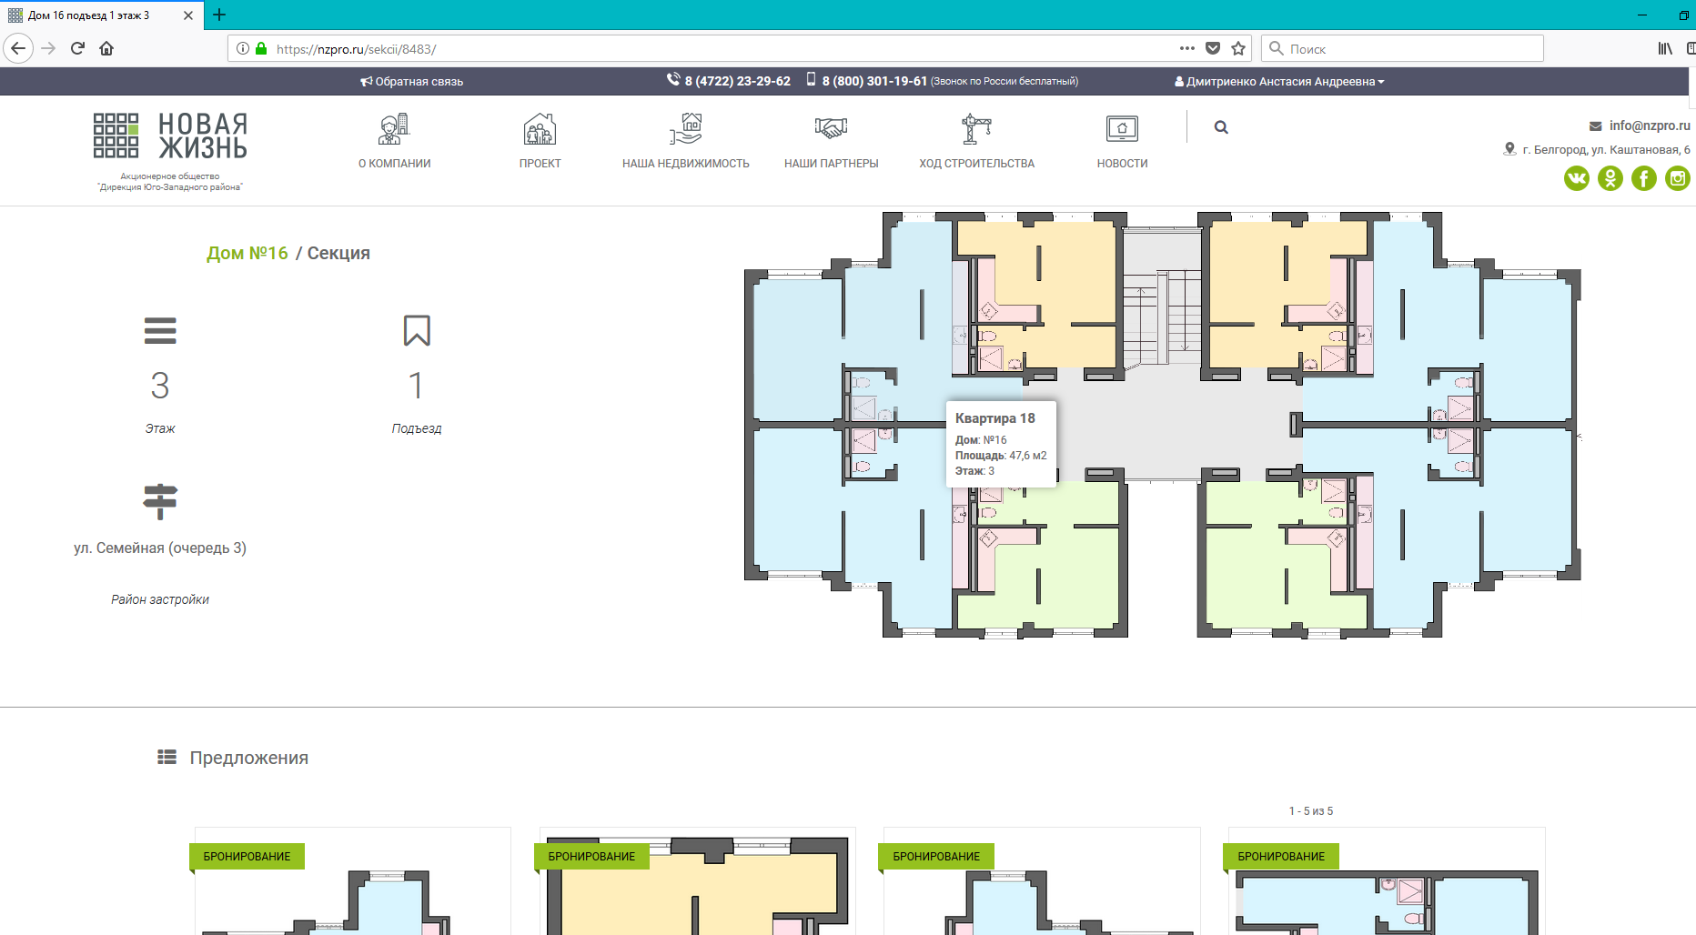

- ДЛЯ ТОГО ЧТОБЫ ПОНЯТЬ КУДА ВЫХОДЯТ ОКНА ИЗ КВАРТИРЫ НЕОБХОДИМО ЗРИТЕЛЬНО РАЗДЕЛИТЬ ЭТАЖ НА ДВЕ ЧАСТИ.

КВАРТИРЫ В ВЕРХНЕЙ ЧАСТИ ЭТАЖА ВЫХОДЯТ ОКНАМИ НЕ ВО ДВОР, КВАРТИРЫ В НИЖНЕЙ ЧАСТИ ЭТАЖА ВЫХОДЯТ ВО ДВОР. (СМ. СЛЕДУЮЩИЙ РИСУНОК).

ДЛЯ ТОГО ЧТОБЫ ПОНЯТЬ ЧАСТИ СВЕТА (СЕВЕР, ЮГ, ЗАПАД, ВОСТОК) ОБРАТИТЕСЬ К ГЕНЕРАЛЬНОМУ ПЛАНУ, В ЛЕВОМ ВЕРХНЕМ УГЛУ НАРИСОВАНА РОЗА ВЕТРОВ.

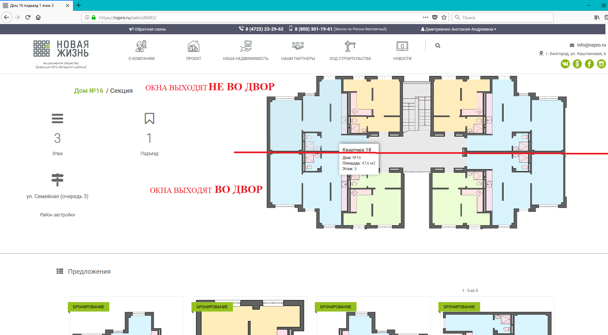

- ДЛЯ БРОНИРОВАНИЯ КВАРТИРЫ НЕОБХОДИМО «КЛИКНУТЬ» ЛЕВОЙ КНОПКОЙ МЫШИ НА КВАРТИРУ НА ЭТАЖЕ.

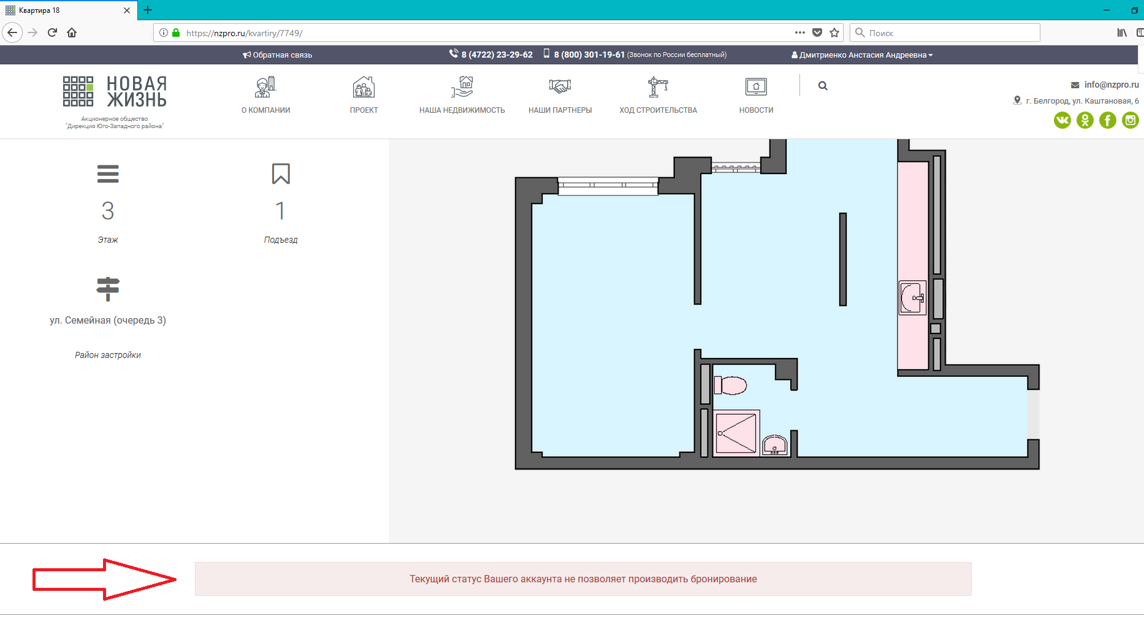
ВНИЗУ ОТОБРАЗИТСЯ КНОПКА ДЛЯ БРОНИРОВАНИЯ.

